5.3. Креативно използване на дигиталните технологии

МУЛТИМЕДИЕН ТЕКСТ (ПОМАГАЛО) ТИП ЛЕКЦИЯ (УЧЕБНИК)
Съдържание
1. Тук ще научите 2
1.1 Нови понятия 2
2 Използване на технологии за създаване на електронно съдържание 2
3 Платформа GoogleWorkspce 3
3.1 Регистрация в платформата 3
3.2 Създаване на формуляр 4

- Тук ще научите
В този учебен материал ще се запознаете с някои от основните технологични грешки, с които може да се срещнете по време на работа със софтуерни приложения за създаване на дигитално съдържание.

Нови понятия

Понятие | Описание
Дигитално съдържание | Текст, звук, графика, мултимедийно съдържание записани в електронен вариант върху електронен носител.
Формуляр | Електронен въпросник, който допуска формулиране на въпроси с различен тип на върнатите отговори- с един или повече предварително въведени отговори, с абзац текст или с добавяне на файл.

Използване на технологии за създаване на електронно съдържание
В настоящия момент съществуват множество платформи, които позволяват бързо и гъвкаво създаване на съдържание, което е изключително удобно за подсигуряване на работните процеси.
Глобалната мрежа, наречена интернет осигурява безкрайни възможности за работа с различни по тип електронни ресурси, тяхното търсене, публикуване и използване.
Ако проследим развитието на цифровите технологии ще забележим, че те преминават през няколко етапа:
- създаване и управление на електронно съдържание на локално устройство;
- споделяне на електронно съдържание в локална мрежа в рамките на една стая, отдел или цяла фирмена структура;
- споделяне на електронно съдържание извън локалните рамки на организацията и предаването му през глобалната мрежа Интернет;
Последните тенденции в технологичната област са свързани с възможности за споделено създаване и използване на електронно съдържание в професионални общности, екипи или отдели едновременно, като всеки един е автор на споделено съдържание.
Ще се запознаем с възможностите за работа в екип върху споделено съдържание, предоставени от платформата GoogleWorkspce на корпорацията Гугъл.

Платформа GoogleWorkspce
Платформата осигурява възможности за работа с електронно съдържание в различни формати- текст, графики, изображения, схеми и диаграми, електронни таблици и други. Можете да се възползвате от всички услуги и инструменти, изучени в теми от 1 до 5, с тази разлика, че електронното съдържание се създава в платформа, която използвате отдалечено, чрез интернет връзка, а не локално на вашия компютър.
За да използваме всички инструменти в платформата е необходимо да преминем през процеса на регистрация в нея.
Ще се запознаем с нов инструмент, позволяващ създаване на въпросници, чрез които се събира, обработва и разпространява информация между членовете на един екип. Инструментът се нарича гугъл формуляри или на английски Google Forms.

Регистрация в платформата
На адрес: google.com можете да направите своята регистрация в платформата. Това е достатъчно, за да използавте всички нейни инструменти.
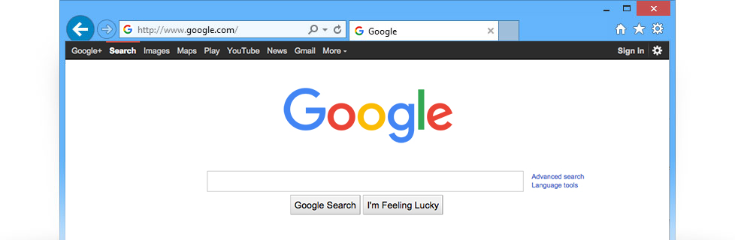
Фиг. 1.Началната страница за регистрация
Следващата стъпка е да влезем в платформата, като потребител и да изплзваме наличните инструменти.
От бутона горе вдясно с текст SignIn/Вход се отваря панел за въвеждане на парола и потребителско име.
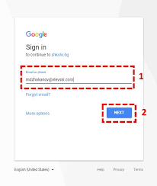
След успешен вход в системата от бутона с девет точки в горния десен ъгъл можем да работим с инструмента за създаване на формуляри/въпросници.
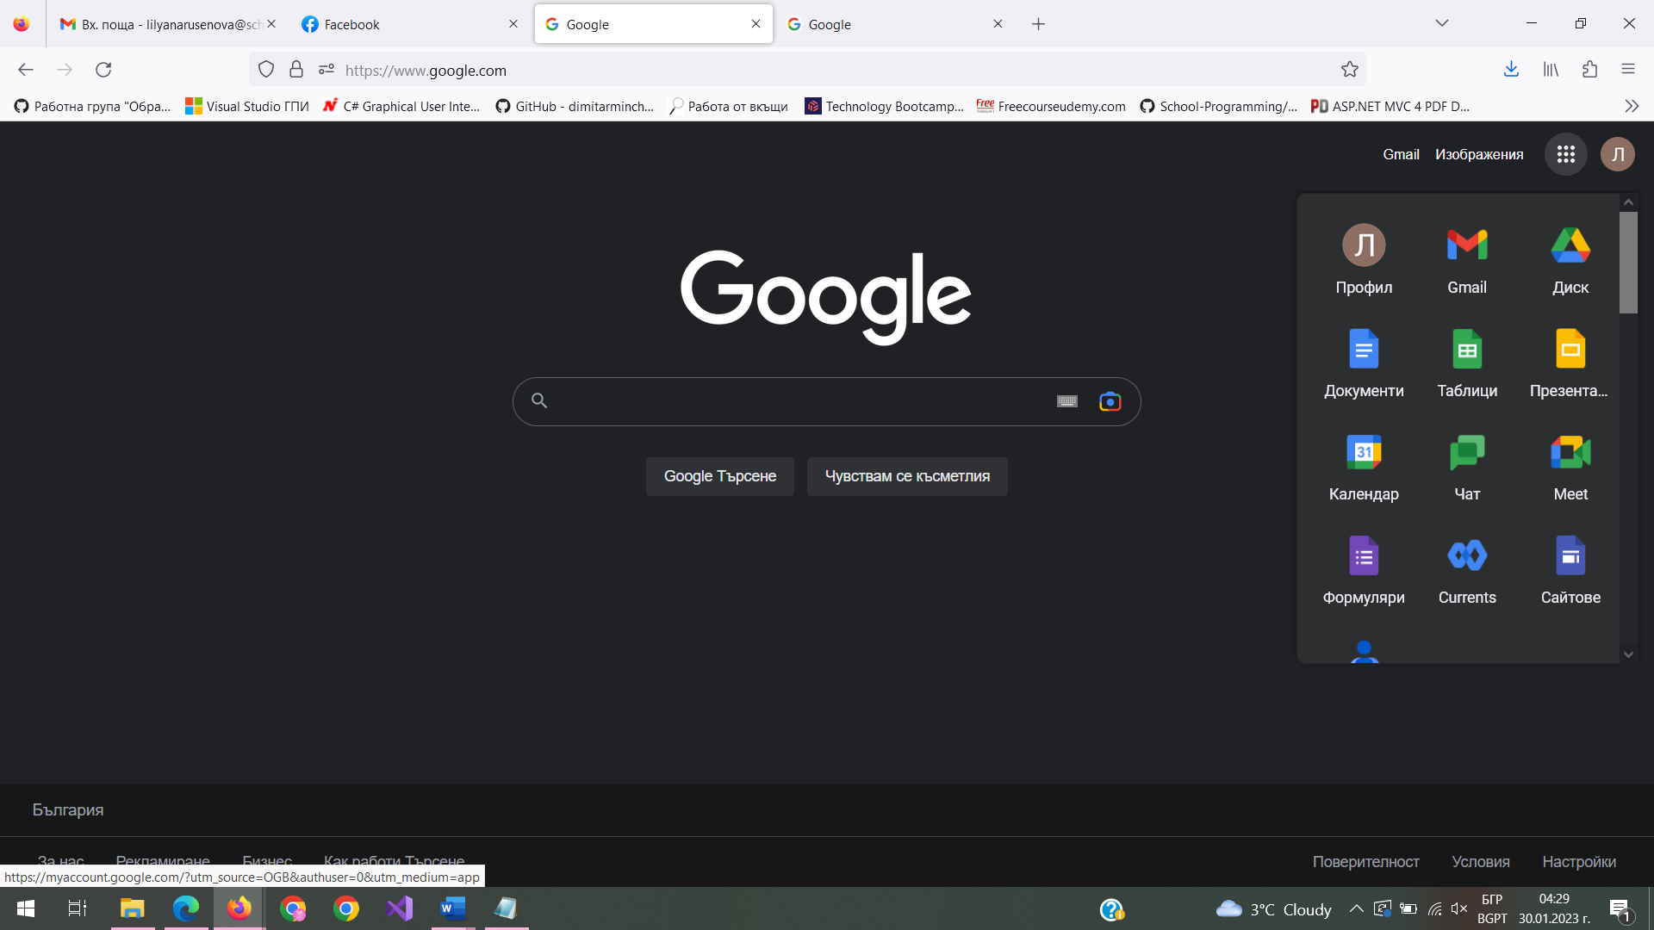
Фиг. Инструменти на Гугъл

Създаване на формуляр
Създаването на формуляр само по себе си не е сложна операция. Необходимо е да сме решили предварително колко и какви въпроси ще включим във формуляра. Как ще звучат формулирани въпросите и какъв тип отговори ще са допустими- един отговор, няколко отговора, абзац текст, възможност за избор измежду предварително формулирани отговори или друг тип.
Стартирането на създаването на формуляр се изпълнява чрез кликване върху бутона в долния ляв ъгъл с лилав цвят с текст “ФОРМУЛЯРИ”.

